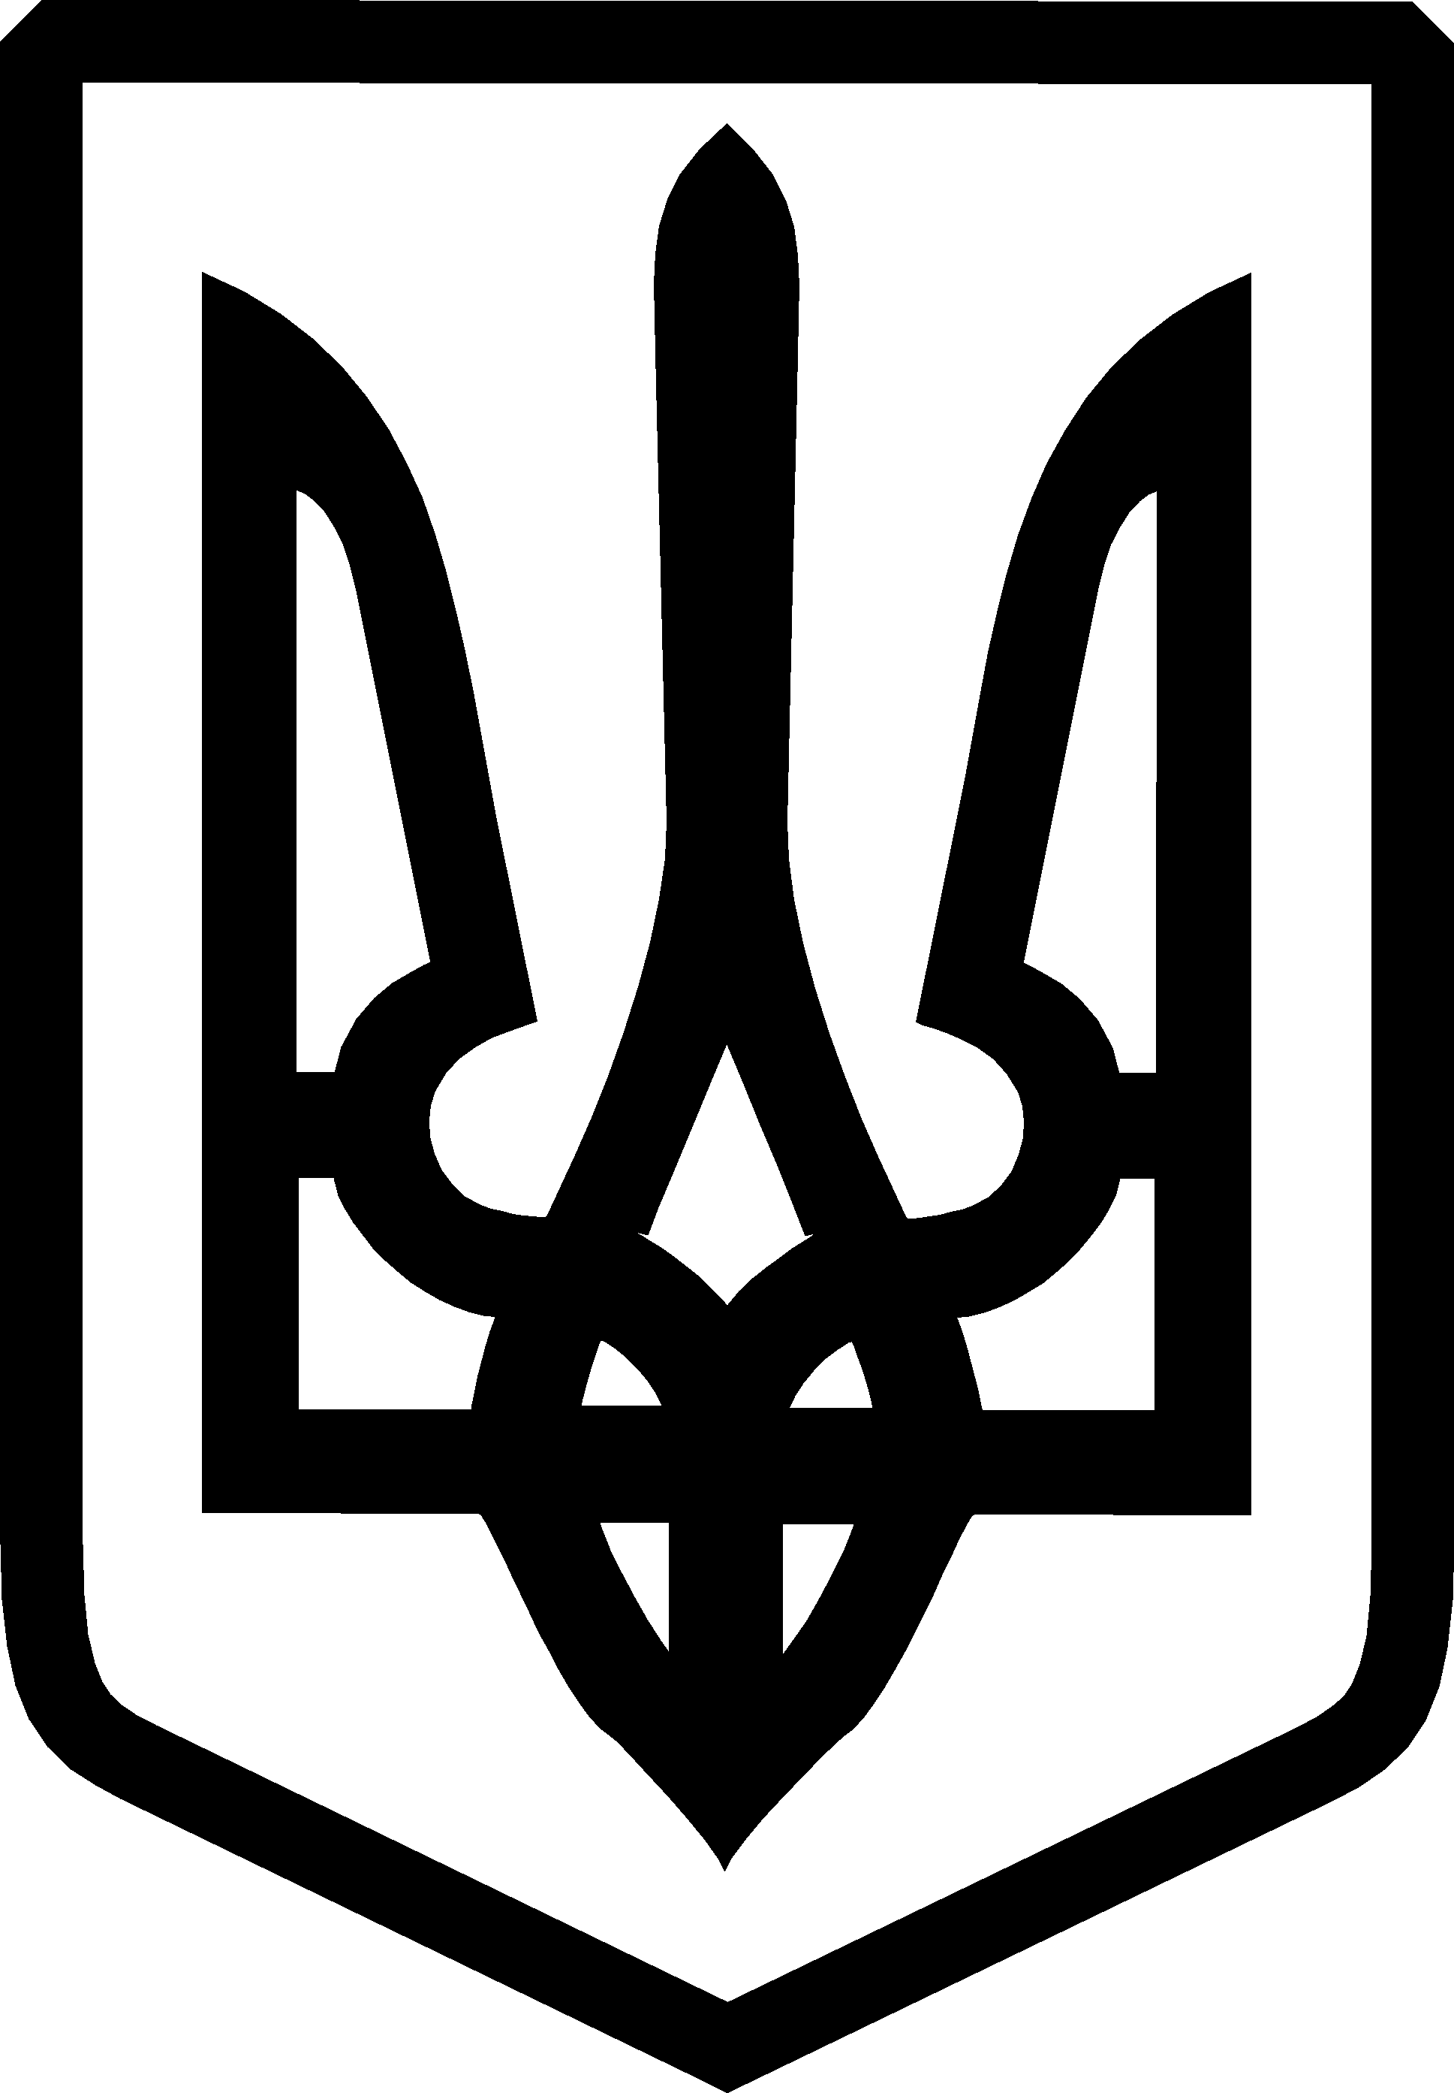
УКРАЇНА

ФЕДОРІВСЬКА СІЛЬСЬКА РАДА
ПОЛОГІВСЬКОГО РАЙОНУ ЗАПОРІЗЬКОЇ ОБЛАСТІ
сьомого скликання
одинадцята позачергова сесія

РІШЕННЯ
11 жовтня 2016року №9
с.Федорівка

Про припинення права

користування земельних ділянок

Заслухавши та обговоривши заяву гр. Поради Віктора Івановича , про припинення права користування земельною ділянкою, відповідно до ст. 26 Закону України „Про місцеве самоврядування в Україні”, керуючись Земельним кодексом України, ст.,ст.12,33,40,93,95,141 , Федорівська сільська рада в и р і ш и л а :

1. Відповідно ст. 141 Земельного кодексу України припинити право користування земельною ділянкою :
гр. Пораді Віктору Івановичу площею 0,52га в с. Федорівка,вул. Горького, 18;

2. Контроль за виконанням даного рішення покласти на постійну комісію з питань охорони навколишнього середовища, регулювання земельних відносин .

Сільський голова В.І. Черноус

